我的大学我的梦
国家奖学金获得者环境科学与工程学院余伟
个人简介：
余伟，男，汉族，1991年11月出生，江苏如皋人，中共党员。2010年9月始就读于扬州大学环境科学与工程学院给排水科学与工程专业，现担任给排水1002班学习委员。曾获得国家励志奖学金、校长一等奖学金、朱敬文奖学金、“挑战杯”大学生课外科技作品竞赛三等奖、校优秀学生干部、校三好学生、校优秀团员、校庆优秀志愿者。
个人名言：永远不要在没做之前说不可能。

个人事迹：
书山有路勤为径，学海无涯苦作舟
2010年9月，我怀揣着自己的大学梦踏进了扬州大学，开始了我的大学生活。刚进大学，一切都是新鲜的。苦中有乐的军训、恢宏雄伟的图书馆、热闹不已的宿舍生活，一切都与高中迥然不同。然而最大的区别，是大学中丰富的自由时间和以自我求知为主的学习方式。大学可以是求知的天堂，也可以是堕落的地狱，一切都看自己怎么把握，而我心中的大学，正是前者。
“书山有路勤为径，学海无涯苦作舟。”作为一名大学生，首要任务是学习。大一的我就做了详细的规划，把课余时间分成几个部分，泡图书馆成了我每天的主要内容。除了必修的课程，我还利用课外时间读了许多书，从《时间简史》到《文化苦旅》，不分文理，只要能找到的，我都会如饥似渴地读完。因为我认为只有一个全才才可能在未来的竞争中立住脚，成为一个高素质全方面人才也是我一直以来的理想。
最终，天道酬勤，三年下来，我取得了优异的成绩，而获得的一张张证书，一份份成绩单也是对我努力的最好证明。
“身体是革命的本钱”，没有一个健康的身体，无法支撑起大学的学习和生活。在四年的生活中，我把锻炼身体放到一个非常重要的位置，因此我经常和同学一起打乒乓球、羽毛球，并结识了不少同学，培养了友谊。
博学之，审问之，慎思之，明辨之，笃行之
大学生活是一个对个人进行全面提升的过程，学习成绩是很重要的一方面，而培养创新能力、人际交往能力等各个方面的全面素质也是一个合格的大学生的必修课。
首先，在思想上，我积极的向党组织靠拢。在大一刚开学的时候就向党组织递交了入党申请书并参加了学院组织的青共校。过去的三年里，我定期向党组织汇报自己的思想和生活情况，学习党的理论知识，关心国内外的重大事件，积极参加党组织举办的各种活动，终于在今年六月份成为了一名光荣的中国共产党员。
社团是大学生活的重要组成部分，有人说没有经历过社团生活的大学是不完整的。我先后加入了院学生会秘书处、院心理协会、院科学技术协会等社团。在社团的工作中，我学会了在一个团队中如何与人相处，如何扮演好自己的角色，如何去维护一个团体的利益，最重要的，我结识了很多与我志同道合的同学，与他们的友谊是我收获的一笔宝贵的财富。经过历练，我成为了院学生会秘书处主任，是对我所付出的一种认可，也使我担负了更多的责任，为步入社会打下了基础。
当代大学生正处于国家战略发展机遇期，因此具备较强的创新能力是时代对我们每一个大学生的要求。在大学期间，我尽可能多的参加各种创新和时间活动，培养自己的动手能力和创新能力。在大二的时候我积极申报了大学生科创基金立项，大三时参加了“挑战杯”大学生课外科技作品竞赛，并获得了三等奖的好成绩。这些活动是对平时所学理论知识的重要补充，在巩固所学知识的同时也培养了自己独立思考问题、解决问题的能力，培养了团队协作能力。在这些活动中，我也体会到了自助求知的乐趣。
乘风破浪会有时，直挂云帆济沧海
随着大学生活接近尾声，今后的出路也就成了每一个同学最关心的问题。对于我来说，找工作和考研并不是鱼和熊掌的关系，而是我都需要体验的一个过程。于是，就在很多人认为无事可做的大四，也就是现在的我却开始了大学里最忙的一年。既有着在自习室的奋笔疾书，也时刻关心着身边的招聘信息。或许这样确实有点累，但是我的大学生活能够以这样充实与奋斗的画卷结束，我感到没有什么遗憾了。
回顾整个大学生活，都是在一种拼搏向上的精神中度过的。虽然自己还存在很多不足，但是与三年之前相比，我变得成熟了很多，从一个只会埋头于书本中的学生到即将步入社会，大学给我的，是令我终生受益的财富。现在的我即将毕业，但这并不意味着结束，我的大学将是我梦开始的地方……

附件：
个人证件照：
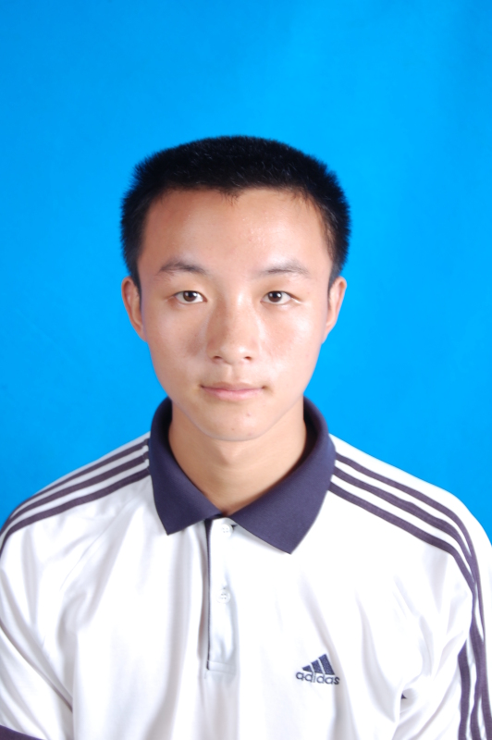
联系方式：
手机号码：15380328929
电子邮箱：690540549@qq.com

